上海安洋拆房工程有限公司

“3.31”物体打击重伤事故调查报告

2023年3月31日16时40分左右，在浦东新区宣桥镇圆通路458号上海鑫萍建设发展有限公司（以下简称：鑫萍公司）石材堆场内，发生一起物体打击重伤事故，造成一人受伤。

事故发生后，根据《中华人民共和国安全生产法》和《生产安全事故报告和调查处理条例》（国务院令第493号）等相关法律法规的要求，以及浦东新区人民政府的授权，由浦东新区应急管理局（以下简称：区应急管理局）牵头，会同上海市公安局浦东分局、浦东新区总工会、宣桥镇人民政府，并邀请浦东新区监察委员会派员组成调查组。调查组通过现场勘查、调查取证、综合分析等，查明了事故发生的原因，认定了事故的性质，提出了对有关责任人员的处理建议和防范措施。现将情况报告如下：

一、基本情况

# （一）相关单位情况

1.石材破碎单位：上海安洋拆房工程有限公司（以下简称“安洋公司”），成立于1999年08月11日；统一社会信用代码：91310230631053424N；住所：崇明区陈彷公路1000号8号楼101-A室；法定代表人：陈根宝；公司类型：有限责任公司（自然人投资或控股）；经营范围：许可项目：各类工程建设活动；建筑劳务分包；城市生活垃圾经营性服务。（依法须经批准的项目，经相关部门批准后方可开展经营活动，具体经营项目以相关部门批准文件或许可证件为准） 一般项目：装卸服务，停车场（库）经营管理，建筑材料、金属材料、机电设备、混凝土制品的销售，自有设备租赁，物业管理，专业保洁、清洗、消毒服务，住房租赁经营。（除依法须经批准的项目外，凭营业执照依法自主开展经营活动）。

2.石材堆场单位：鑫萍公司，成立于2012年09月20日；统一社会信用代码：91310115054569219G；法定代表人：胡家兵；公司类型：有限责任公司（自然人独资）；住所：航头镇下沙新街200弄88号12幢全幢。经营范围：许可项目：城市生活垃圾经营性服务；道路货物运输（不含危险货物）；建设工程施工；建筑物拆除作业（爆破作业除外）；城市建筑垃圾处置（清运）。（依法须经批准的项目，经相关部门批准后方可开展经营活动，具体经营项目以相关部门批准文件或许可证件为准）一般项目：土石方工程施工；园林绿化工程施工；机械设备租赁；五金产品零售；物业管理；专业保洁、清洗、消毒服务；建筑材料销售；金属材料销售；金属材料制造；建筑砌块制造；建筑砌块销售；钢压延加工；建筑用石加工；普通货物仓储服务（不含危险化学品等需许可审批的项目）；再生资源回收（除生产性废旧金属）；再生资源加工；再生资源销售；固体废物治理；生产性废旧金属回收；建筑废弃物再生技术研发。持有上海市建设工程材料备案证，备案证号：BH（石）-24-20210003。

3.石材运输单位：上海乐奕物流有限公司（以下简称“乐奕物流”），成立于2011年05月20日；统一社会信用代码：91310115575811357E；住所：长清路1200弄36号1012室；法定代表人：李善军；公司类型：有限责任公司（自然人投资或控股）；经营范围：道路货物运输，国内货物运输代理，仓储（除危险化学品），人工装卸服务，商务信息咨询，起重设备安装建设工程专业施工，建筑装饰装修建设工程设计与施工，机电安装建设工程施工，汽摩配件、建筑装潢材料、五金交电、日用百货的销售。（依法须经批准的项目，经相关部门批准后方可开展经营活动）

（二）承发包情况

乐奕物流承接了安洋公司的砼支撑梁运输业务，双方签订了《砼支撑梁运输合同》，明确乐奕物流负责安洋公司的砼支撑梁运输业务以及提供砼支撑梁的破碎场地，约定安洋公司破碎的石材同等价格由乐奕物流优先处理。

鑫萍公司因需要碎石作为生产原材料，将圆通路458号石材堆场提供给乐奕物流作为石材堆放和破碎场地，约定碎石由鑫萍公司收购，并委托乐奕物流将碎石运送至鑫萍公司生产工厂，双方签订了《运输合同》和《安全协议》。

# （三）事故相关人员情况

1.陈志刚，男，34岁，鑫萍公司石材堆场负责人，负责堆场经营管理。

2.智俊飞，男，37岁，安洋公司石材破碎负责人，负责堆场内石材破碎工作。

3.孟祥武，男，43岁，安洋公司挖机驾驶员，负责破碎石材。

4.包文俊，男，41岁，安洋公司副总经理，负责生产管理工作。

5.段先翠，女，56岁，安洋公司工人，负责捡拾支撑梁破碎后的钢筋。

二、事故发生经过和救援情况

2023年3月31日12时，安洋公司现场负责人智俊飞安排挖机驾驶员孟祥武和工人段先翠开始对场地内石材进行破碎作业，具体分工为孟祥武负责驾驶挖机进行石材破碎，段先翠负责检拾石材中的钢筋，智俊飞负责现场监护。16时20分左右，孟祥武驾驶挖机将堆场西侧第四块石材进行移位并对其破碎，无法将其完全破碎，随后孟祥武调转挖机移位至东侧石块处，对其余石材进行破碎。16时40分，段先翠进入西侧四块和第三块石材之间捡拾钢筋，西侧第三块石材向东侧倾倒，段先翠被挤压在两块石材之间。智俊飞见状后，立刻拨打了“110”，孟祥武和现场其他挖机司机驾驶挖机将挤压段先翠的石块移位，现场其他工友将段先翠抬出，智俊飞驾车将段先翠送往了浦东新区周浦医院救治，经救治，段先翠于2023年4月28日出院，目前处于康复中。

三、现场勘查、鉴定及调查情况

（一）事故现场勘查及调查情况

事发现场位于圆通路458号石材堆场内，石材堆场主要堆放石材系工地上破拆的砼支撑梁，石材堆放处东侧石块已经基本破碎完成，地面上堆积着碎石。西侧有约17块待破碎的石块，其中5块石块堆放在前排（北侧），12块石块分三层堆放在后排（南侧）。前排东侧第一、第二块石块并排堆放，第三块石材（长约5.0米、宽约0.6米、高约1.2米）横置在地面上，与第四块石材（长约5.5米、宽约1.1米，高约1.3米）相邻，两块石材间距约0.3米。东侧第二块和第三块石材表面有破碎痕迹。石材堆放处东侧5米处停放着一台挖机，机械臂上印着“安洋公司”字样，挖机挖斗已改装为钻头。

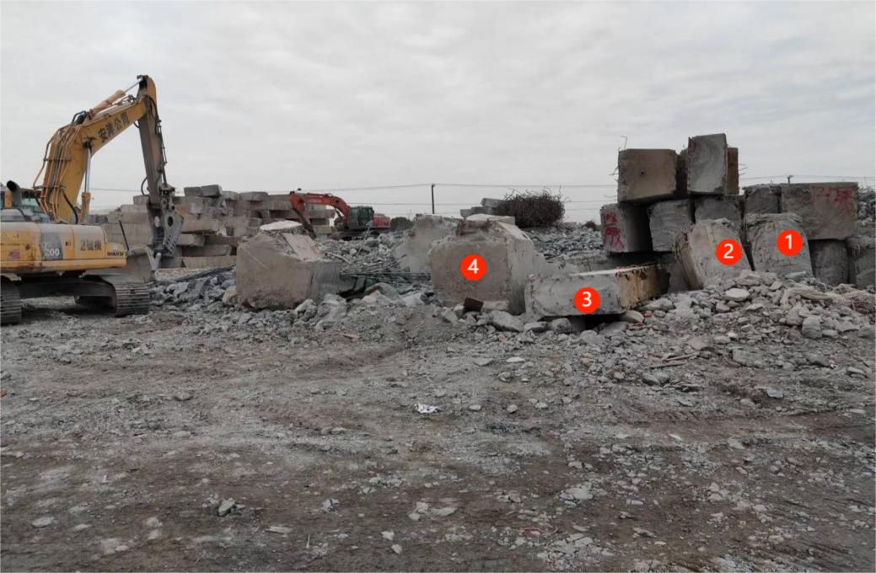

**事故现场照片**

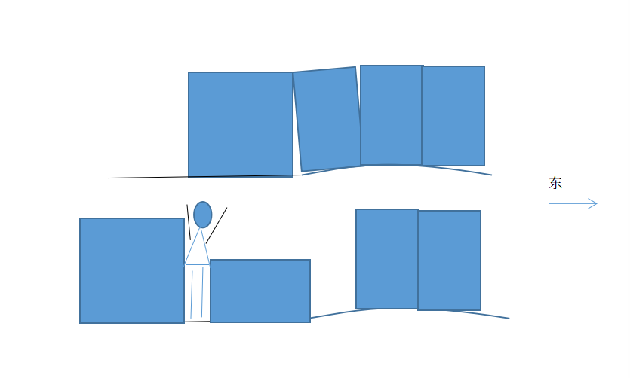

**事发现场示意图**

（二）安全管理情况

1.安洋公司提供了《项目安全管理制度》、《项目负责人现场带班制度》等安全管理制度，但没有针对石材破碎和捡拾钢筋作业制定专门的操作规程，没有辨识出捡拾钢筋过程中存在石材倾倒的安全风险，没有对作业人员进行安全教育培训和安全技术交底，作业现场安全管理不到位，未能及时制止钢筋捡拾人员进入具有倾倒风险的石材堆放区域。

2.鑫萍公司提供了《公司安全管理制度》和《场地管理制度》、对于场地外来人员进行了安全告知，提供了安全告知记录；定期召开安全会议，定期对堆场内生产经营行为进行安全巡查，要求相关责任单位进行整改，提供了安全会议记录和安全隐患整改通知单。

四、事故造成的人员伤亡和直接经济损失

（一）伤亡人员情况

伤者，段先翠，56岁，四川人，安洋公司工人。

医学诊断：1.骨盆骨折。2.尿道损伤。3.右侧肋骨骨折。4.腰骶横突骨折。构成重伤。

（二）事故直接经济损失

善后补偿人民币23万元。

五、事故发生原因和事故性质

（一）事故发生的原因

1.直接原因：

段先翠，在具有倾倒风险的石材堆放区域捡拾钢筋。东侧第三块石块在形状不规则、堆放场地不平整、石块破碎共震移位等因素影响下向西侧缓慢倾倒，挤压到在东侧第三块和第四块石材之间捡拾钢筋的段先翠，导致事故发生。

2.间接原因：

安洋公司没有针对石材破碎和捡拾钢筋作业制定专门的操作规程，没有辨识出捡拾钢筋过程中存在石材倾倒的安全风险，没有对作业人员进行安全教育培训和安全技术交底，作业现场安全管理不到位，未能及时制止钢筋捡拾人员进入具有倾倒风险的石材堆放区域。

（二）事故性质

调查组认为，“3.31”物体打击重伤事故是一起一般等级生产安全责任事故。

六、事故责任认定和处理建议

（一）对事故责任者的责任认定和处理建议

智俊飞，安洋公司现场负责人，安全管理职责履职不力，没有辨识出作业现场存在石材倾倒的安全风险，没有及时制止段先翠进入危险区域的作业行为，对事故的发生负有管理责任，建议企业按照规章制度予以严肃处理。

（二）对事故单位的责任认定和处理建议

安洋公司没有针对石材破碎和捡拾钢筋作业制定专门的操作规程，没有辨识出捡拾钢筋过程中存在石材倾倒的安全风险，没有对作业人员进行安全教育培训和安全技术交底，作业现场安全管理不到位，未能及时制止钢筋捡拾人员进入具有倾倒风险的石材堆放区域，违反了《中华人民共和国安全生产法》第四条、第二十八条第一款、第四十一条第二款和第四十四条第一款的规定，建议区应急管理局依法给予行政处罚。

七、整改防范措施建议

（一）安洋公司要吸取事故教训，进一步建立健全各项安全管理制度和操作规程，要根据岗位实际和岗位危害因素，制定岗位安全操作规程，教育和督促作业人员严格执行，不断提高从业人员安全意识和操作技能。要强化风险辨识和隐患排查工作，全面辨识作业过程中存在的安全风险，并采取相应的安全管控措施，要加大作业现场隐患排查力度，及时发现和消除事故隐患，确保作业过程安全可控，避免类似事故的再次发生。

（二）建议鑫萍公司要加强场地出租方的安全管理工作，要做好统一协调管理场地内各作业方的安全工作，要重点协调和检查石材吊装堆放、机械破碎和场地清扫等环节安全管控工作，督促相关方明确相应的安全管理责任，落实相应的安全管控措施，确保堆场内作业过程安全平稳可控。

“3.31”物体打击重伤事故调查组

2023年7月4日